Муниципальное бюджетное общеобразовательное учреждение
«Средняя школа №58»
Нижегородская область г.о.г.Арзамас

Всероссийский конкурс экологических проектов «Волонтеры могут все»

Номинация: «Мир своими руками»

Проект экологического конкурса:
«С любовью к природе»

Групповое участие
Авторы проекта: Чичварин Павел Олегович, Агапов Илья Алексеевич, Турусов Даниил Анатольевич
Руководитель проекта: Каткова Галина Алексеевна

Паспорт проекта
Название проекта: «С любовью к природе»
Организация – заявитель: Муниципальное бюджетное общеобразовательное учреждение «Средняя школа №58»
Адрес: 607220 Нижегородская область, г.о.г.Арзамас , ул.Красный Путь 46А
Телефон: 8(831)47 74 161
Электронная почта: n58scool@yandex.ru
Сайт: http://mbousosh58.lbihost.ru
Руководитель проекта: Каткова Галина Алексеевна, учитель географии
Авторы проекта:
Чичварин Павел Олегович
Агапов Илья Алексеевич
Турусов Даниил Анатольевич
Цель проекта: формирование экологической культуры и активной гражданской позиции по сохранению представителей животного мира, находящихся под угрозой исчезновения в Нижегородской области.
Задачи проекта:
- формирование и воспитание у обучающихся гуманного отношения к природе через творческую и познавательную деятельность;
- поддержка и поощрение активизации творческой деятельности детей;
- формирование устойчивого интереса к познанию и охране окружающей среды;
- содействие развитию семейных традиций, повышение уровня экологической культуры семьи.

Целевая аудитория: воспитанники детских садов (5-6 лет) и обучающееся начальных классов (7- 11 лет) школ г.Арзамас.

Сроки и период реализации проекта: с 01.11. 2021 года по16.02.2022 года.

География проекта: Нижегородская область г.о.г.Арзамас

Механизм реализации проекта
Этапы реализации проекта конкурса «Любовью к природе»
Этап | Основные мероприятия | Сроки
1 | Разработка положения экологического конкурса «С любовью к природе», обсуждение с партнерами проекта; | 1.11- 10.12.2021г.
2 | Размещение информации о проведении конкурса для школ и детских садов города Арзамаса;  https://vk.com/club187426449 | 11.12.2021г.
3 | Прием заявок и конкурсных материалов | 11.01- 31.01.2022г.
4. | Подготовка выставки конкурсных работ.  Фото 1, 2, 4 | 12.02-16.02
5. | Работа жюри по оцениванию работ конкурса по представленным критериям.  Фото 3 | 16.02.2022
6. | Подведение итогов Конкурса на страничке школьного лесничества в ВК https://vk.com/club187426449  Фото 5, 6 | 16.02.2022г.
7. | Освещение средствами массовой информации о реализации проекта. Рис.1, 2, 3,4  Фото 5 | 15.02.-17.02.2022г.

Реализация проекта экологического конкурса «С любовью к природе» посвящено символу 2022 года по китайскому календарю - тигру. В климатических условиях Нижегородской области ближайшим «родственником» тигра является рысь обыкновенная. Это красивое животное находилось на грани исчезновения и было занесено в Красную книгу Нижегородской области до 2013 года. Сохранение фауны лесов нашей области является одной из задач экологического просвещения.
Проект конкурса реализовался в двух возрастных группах 5-6 лет и 7 -10 лет по следующим номинациям:
-конкурс рисунков: «Дикая кошка в Нижегородских лесах».
-конкурс поделок из природного материала: «Тень леса – рысь», демонстрирующая особенности жизни рыси в природной среде или отражающая способы приспособления ее к жизни в лесу.
К работам предъявлялись следующие требования:
- рисунок может быть выполнен на любом материале (ватман, картон, холст) формата А3. Техника исполнения конкурсных работ - гуашь, акварель, масло, акрил, пастель, карандаш;
- поделка должна быть изготовлена из природного материала
Основные критерии оценки работ
соответствие работы теме конкурса | оригинальность работы
художественная выразительность | разнообразие используемых материалов
эстетичность оформления | сложность работы

Достигнутые результаты проекта:
Количественные показатели:
В экологическом конкурсе «С любовью к природе» приняли участие школьники начальных классов из 12 школ и воспитанники из 9 детских садов города Арзамаса. Всего было представлено 153 работы, из них 136 работ в номинации рисунок: «Дикая кошка в лесах нижегородской области» и 17 работ в номинации «Рысь – тень леса».
Качественные показатели:
- формирование экологической культуры воспитанников детских садов и младших школьников;
- формирование активной гражданской позиции по сохранению представителей животного мира, находящихся под угрозой исчезновения в Нижегородской области;
- развитие творческого потенциала обучающихся младших классов и воспитанников детских садов г.Арзамас.

Привлеченные партнеры проекта:
- федеральное бюджетное учреждение «Рослесозащита»- Центр защиты леса Нижегородской области;
- департамент образования администрации г. Арзамаса;
- МКУ «Городской информационно- методический кабинет» г. Арзамаса;
- Арзамасское межрайонное лесничество;

Мультипликативность (тиражируемость) проекта:
Идея проекта – формирование экологической культуры подрастающего поколения через художественно-эстетическое восприятие природы и отображение ее в декоративно-прикладном творчестве имеет продолжение при расширении географии участников проекта не только в масштабах одного города.
Мы расширили географию участников, включив конкурс поделок из природного материала «Рысь – тень леса» в один из этапов сетевого проекта «Лес будущего2022», проводимого школьным лесничеством «Друзья леса» для школьных лесничеств Нижегородской области.
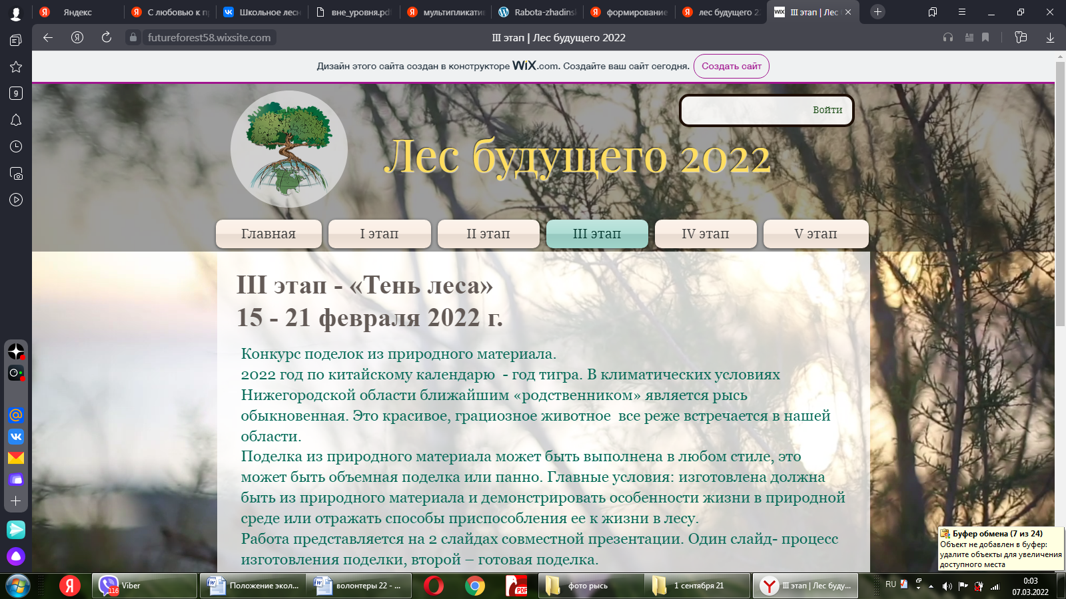
Рис.1 Страница этапа сетевого проекта
Ссылка на страницу этапа конкурса поделок из природных материалов «Тень леса» в рамках сетевого проекта «Лес будущего 2022»для школьных лесничеств Нижегородскй области https://futureforest58.wixsite.com/2022/3-tap
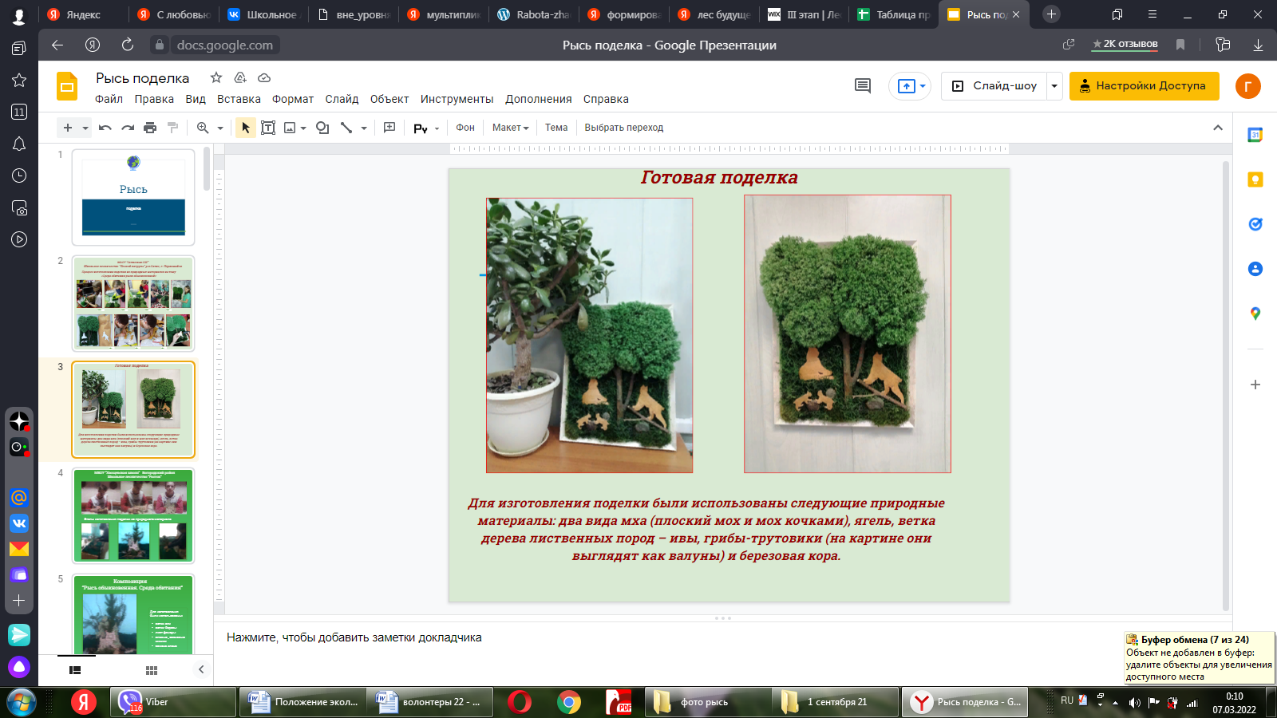
Рис.2 Совместная презентация участников сетевого проекта
Ссылка на совместную презентацию изготовленных поделок из природного материала «Рысь – тень леса»
https://docs.google.com/presentation/d/1J9sV4NuT6IEZ5ygmzHofHqVln1Jh0I2-MlE8XROnuCE/edit?usp=sharing

Приложение
Освещение результатов проекта:
Министерство лесного хозяйства и объектов животного мира Нижегородскогй области
https://minles.government-nnov.ru/presscenter/news/3695/
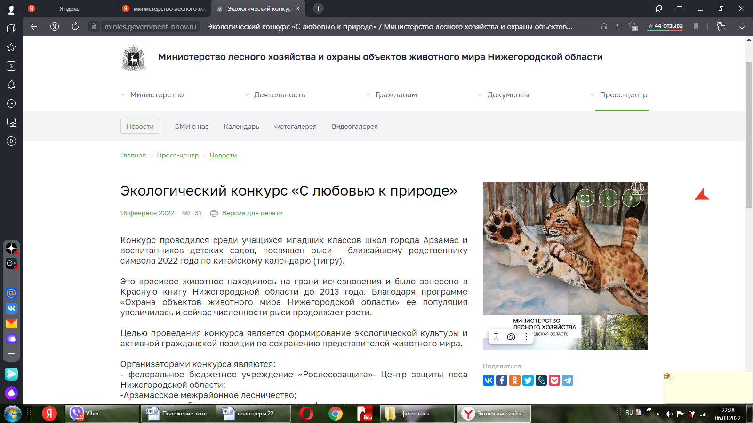

Страница школьного лесничества «Друзья леса»
https://vk.com/club187426449

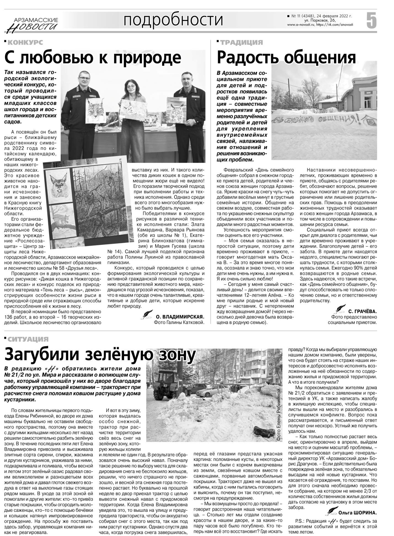
Рис. 3.Статья в газете «Арзамасские новости»

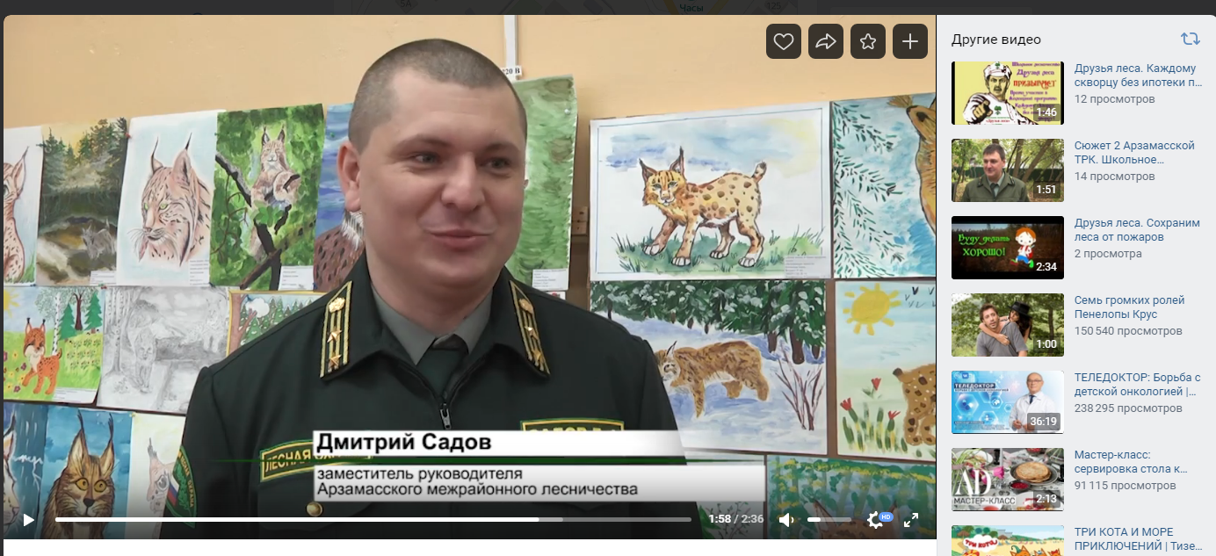
Рис.4. Ссылка на репортаж телерадиокомпании Арзамас о проведении экологического конкурс «С любовью к природе»
https://vk.com/club187426449?z=video-187426449_456239024%2Fa3fff145e5fc18f4ce%2Fpl_post_-187426449_124

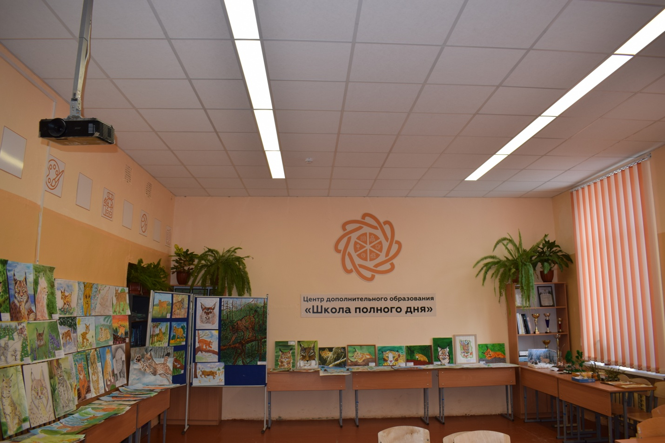
Фото 1. Выставка рисунков и поделок «С любовью к природе»

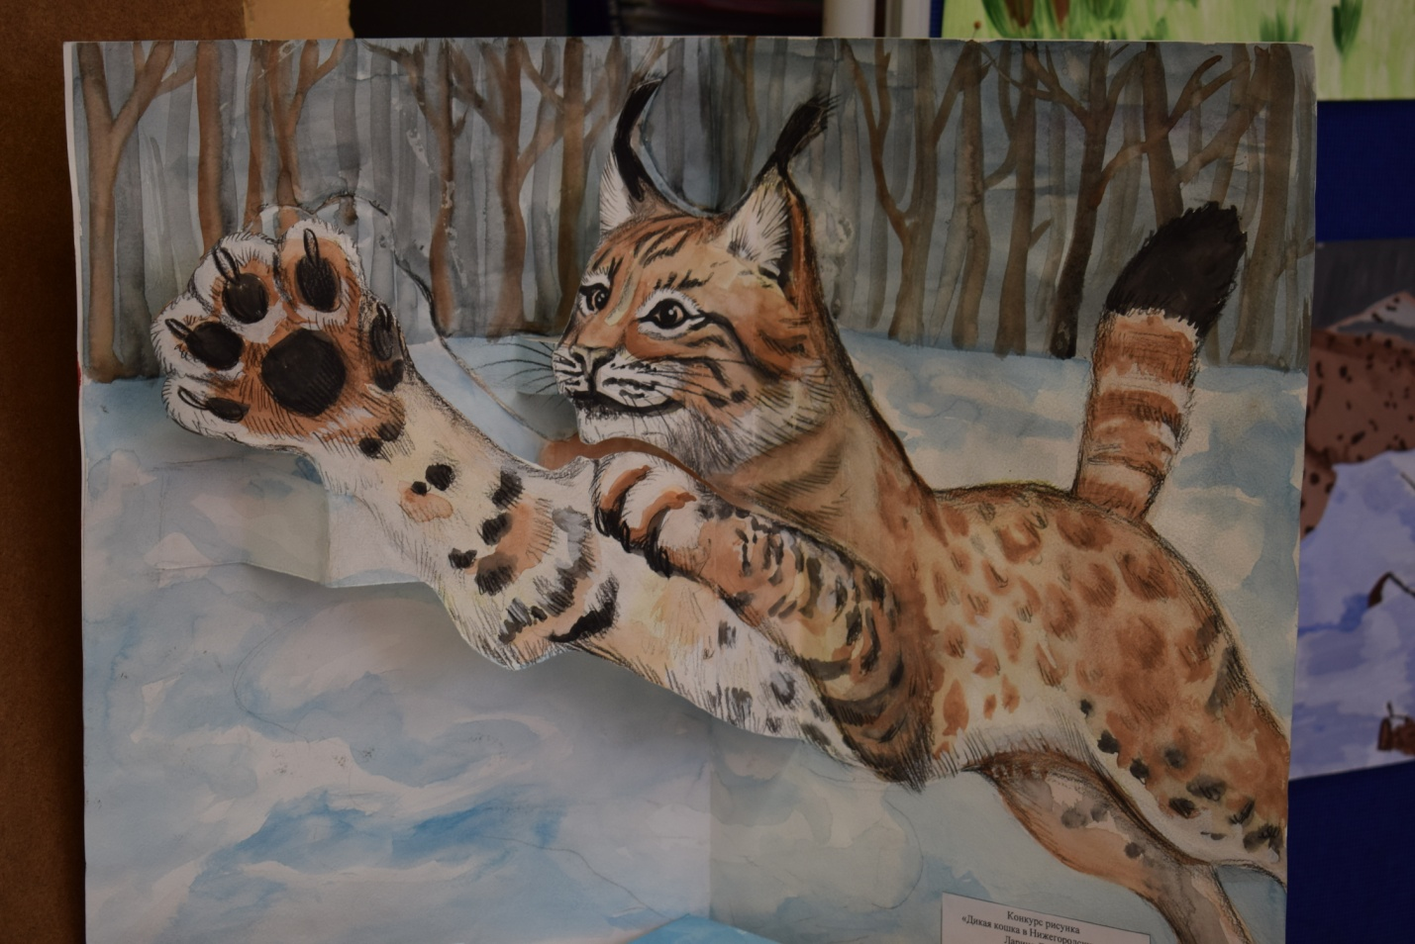
Фото 2. Рисунок «Дикая кошка в лесах Нижегородской области»

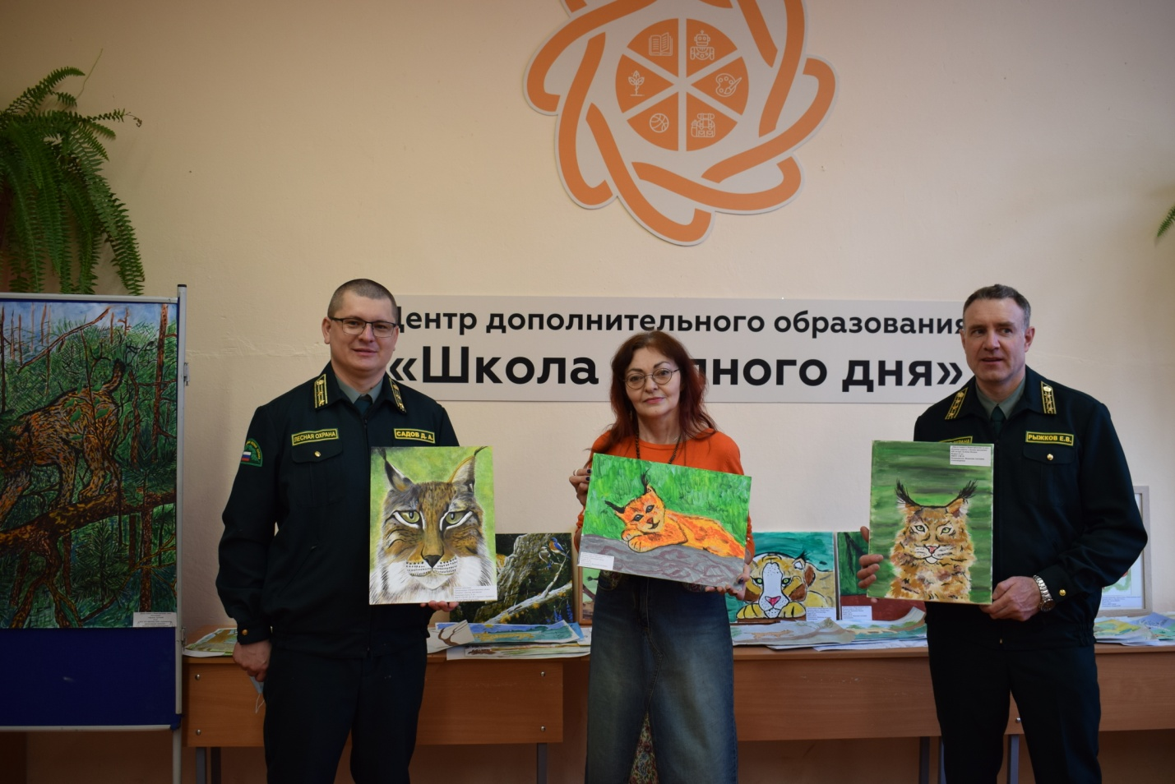
Фото 3. Работа жюри (лучшие работы)
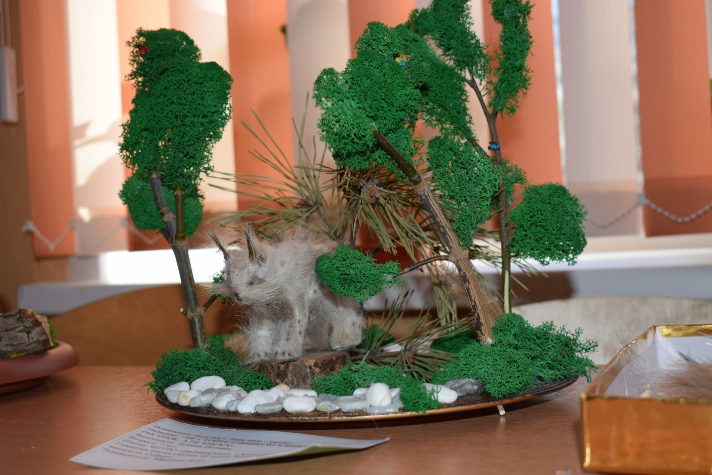
Фото 4. Поделка из природного материала
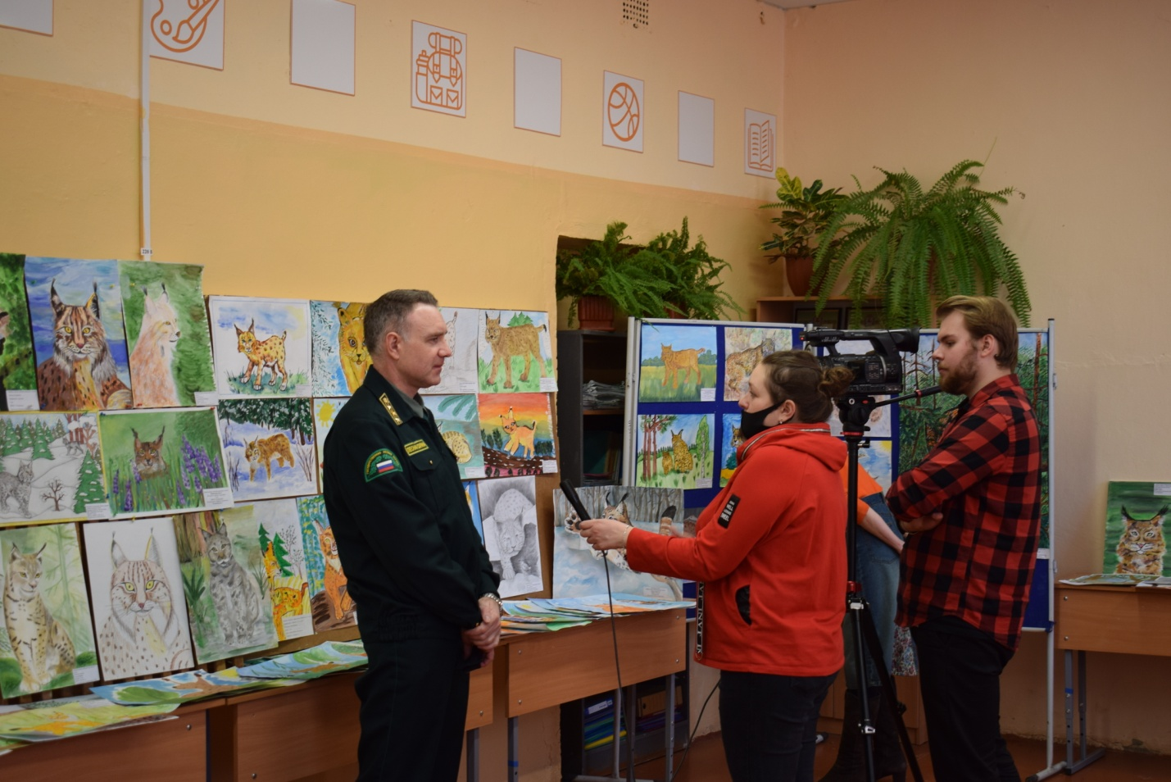
Фото 5. Репортаж ТРК Арзамас

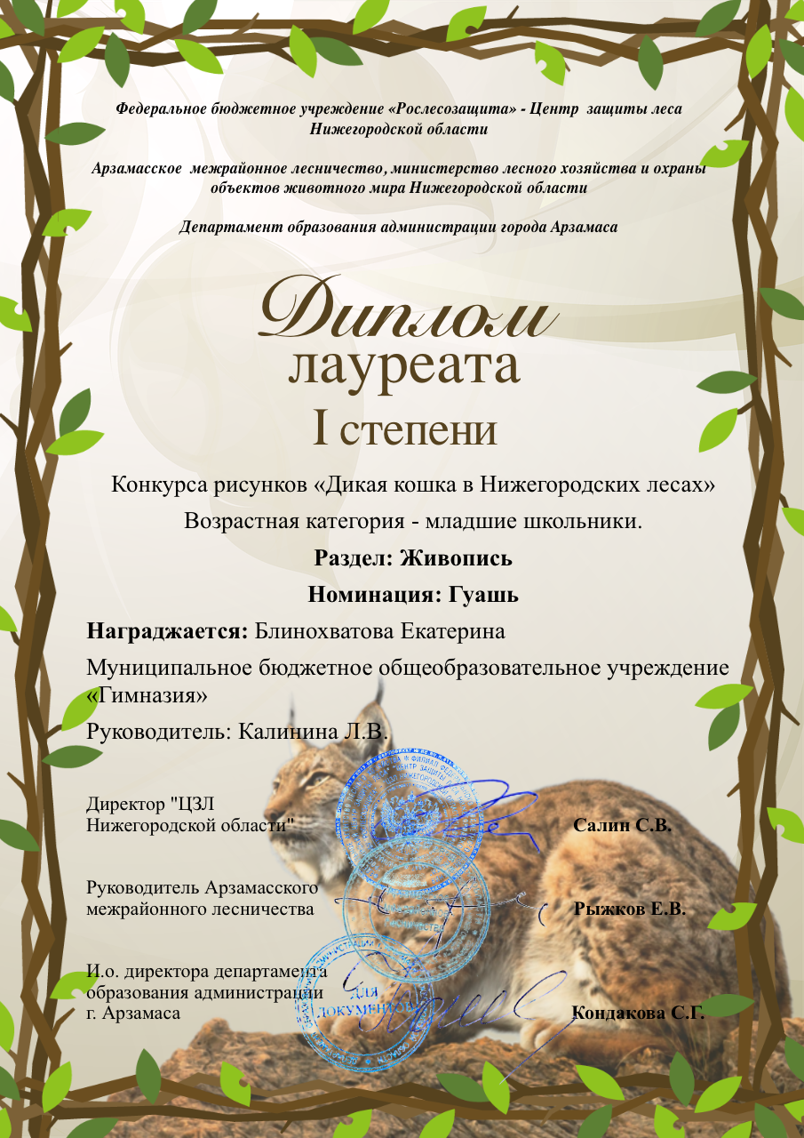
Фото 6. Дипломы победителей
